Исполнение плана мероприятий, посвященных Международному дню инвалидов в общеобразовательных организациях
Овюрского кожууна в 2020 году

№ | Наименование мероприятия | Сроки исполнения | Исполнение
1 | Оказание бесплатной юридической помощи населению, в том числе людям с ограниченными возможностями здоровья по вопросам получения образования детей | 2-4 декабря | Во исполнение приказа Министерства образования и науки Республики Тыва от 26.11.2020 г. №1094-д «Об утверждении плана мероприятий, посвященных Международному дню инвалидов в образовательных организациях Республики Тыва в 2020 году» Управление образованием Администрации Овюрского кожууна со 2 по 4 декабря 2020 г. объявило о днях приема граждан (бесплатной юридической помощи населению, в том числе людям с ограниченными возможностями здоровья по вопросам получения образования детей)  https://vk.com/wall345362313_3866
2 | Организация публикаций на официальных интернет-сайтах, а также через социальный сеть ВКонтакте материалов, приуроченных к Международному дню инвалидов | 2-10 декабря | https://www.instagram.com/p/CIc9o9Qhy8x/?igshid=1frzvryx1lx2j
3 | Проведение тематических классных часов по формированию толерантного отношения к людям с ОВЗ на темы:  - «Мир не обойдется без меня»;  - «Творя добро, мы умножаем душу»;  - «Подари улыбку детям». | 2-10 декабря | В рамках Международного дня инвалидов в общеобразовательных организациях Овюрского кожууна с целью формирования у учащихся толерантного отношения к людям с ограниченными возможностями здоровья, умения сострадать и помогать ближнему проведены классные часы:  - в МБОУ «Ак-Чыраанская СОШ»: 4 декабря 2020 г. в школе проведены тематические классные часы для 1-11 классы: «Мир не обойдется без меня», «Творя добро, мы умножаем душу», «Подари улыбку детям». Охват: 64 учащихся, 8 учителей.  - в МБОУ «Солчурская СОШ»: 2 и 3 декабря 2020 г. проведены классные часы в 6 кл. «Особые люди», в 5 «а», «б» кл. «Дарите людям любовь», во 2 кл. «Не делите людей». Охват 59 учащихся, 9 учителей.  - в МБОУ «Чаа-Суурская СОШ»: 3 и 4 декабря были проведены классные часы для учащихся 1-8 классов по следующим темам: «Подари улыбку детям», «Мир не обойдется без меня», «Творя добро, мы умножаем душу». Охват учащихся составило 62 учащихся, 8 учителей.  - в МБОУ «Саглынская СОШ»: 4 декабря ко Дню Инвалидов детям с ограниченными возможностями здоровья подарены сладкие подарки. Также проведен классный час «Вы - с нами». Друзья спели песню «Пусть всегда будет солнце». Ребята были довольны и радовались подаркам педагогов и одноклассников. Охват: 12 учащихся, 2 педагога.  - в МБОУ «Хандагайтинская СОШ» 3 и 4 декабря 2020 года проведены классные часы «Мир не обойдется без меня», «Творя добро, мы умножаем душу», «Подари улыбку детям» для учащихся 1-9 классов. Охват: 218 учащихся и 16 учителей.  - МБОУ «Дус-Дагская СОШ» 4 декабря был проведен классный час на тему «Творя добро, мы умножаем душу» для учащихся 2-7 классов. Охват 58 учащихся 7 учителей.  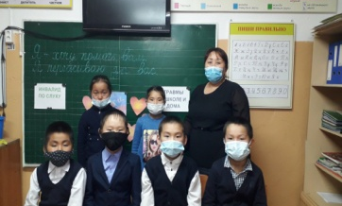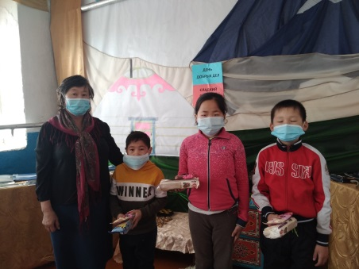  В ходе мероприятий, тематических классных часов ко Дню инвалидов использовались видеоматериалы, презентации и интернет – ресурсы.  Из проведённых мероприятий школьники узнали о том, что международный день инвалида провозглашён Генеральной Ассамблеей ОНН в 1992 году, в целях улучшения положения инвалидов и обеспечения для них равных прав.  В рамках Дня инвалидов в Ак-Чыраанской и Саглынской СОШ традиционно прошла акция «Милосердие», где администрация школы купили фрукты, сладости и раздали детям-инвалидам, которые учатся в их школах.  Итого охват учащихся составило по кожууну: 473 учащихся, 50 учителей.

